**一、靶场搭建**

1、Vulhub启动

docker-compose up -d

2、访问8080端口，可看到Nginx默认页面

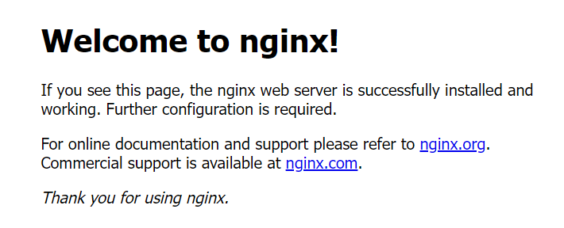

**二、漏洞复现**

1、使用vulhub环境中的poc.py，执行如下代码

python3 poc.py http://your-ip:8080/

2、成功读取缓存

